《基于“学习方式与技能培养”的主题式科学探究活动组织与实施研究》记录表
活动内容 | 科学：纸弹簧
活动材料 | 不同规格的纸条数片 |  |  | 选择依据 | 纸是幼儿常见的材料，弹簧也是他们所熟悉的，利用这样自然材料，可以引导幼儿发挥想象制作弹簧，体会游戏活动的乐趣。此外，还可以引导幼儿在游戏活动中学会观察，进一步培养幼儿大胆尝试，探索的能力。
环境（座位安排、材料摆放等） | 幼儿围坐在桌子边，每人三张不同长度、不同宽度的纸条。
活动时间 | 2017.3.16 | 活动地点 | 西阆苑中八班教室
观察对象 | 陈鸿君 | 年 龄 | 6岁
幼儿行为记录 |  |  | 分析与评价
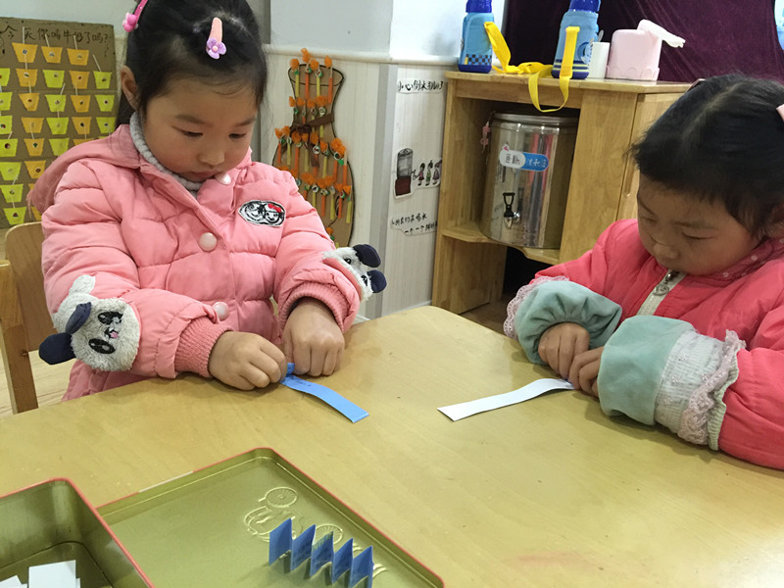  陈鸿君拿起一张纸条，将纸条正反对折成小长方形。  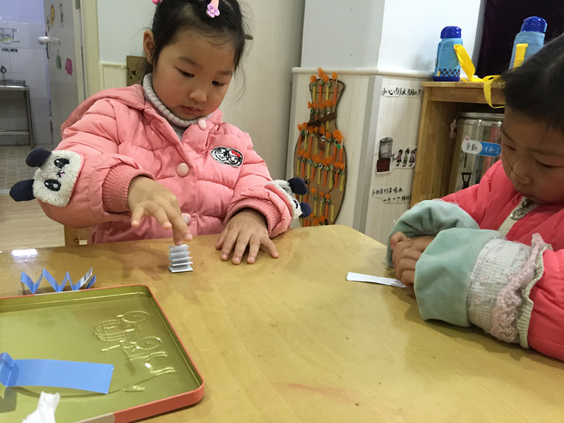  纸弹簧做好后，她用手试了试它的弹性。  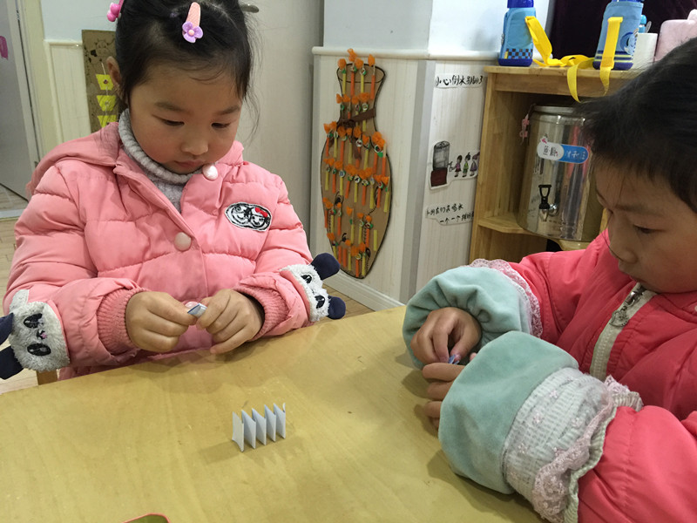  接着，她开始做第二个弹簧。  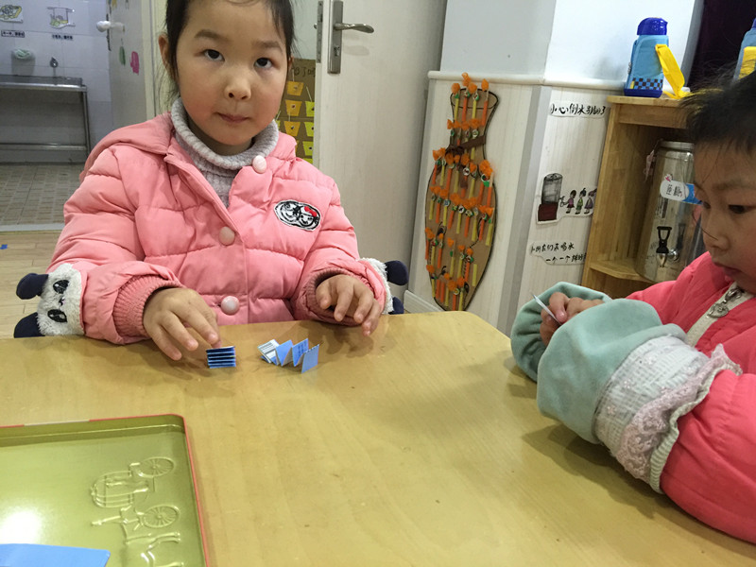  两个弹簧一起玩，发现其中一个倒了。  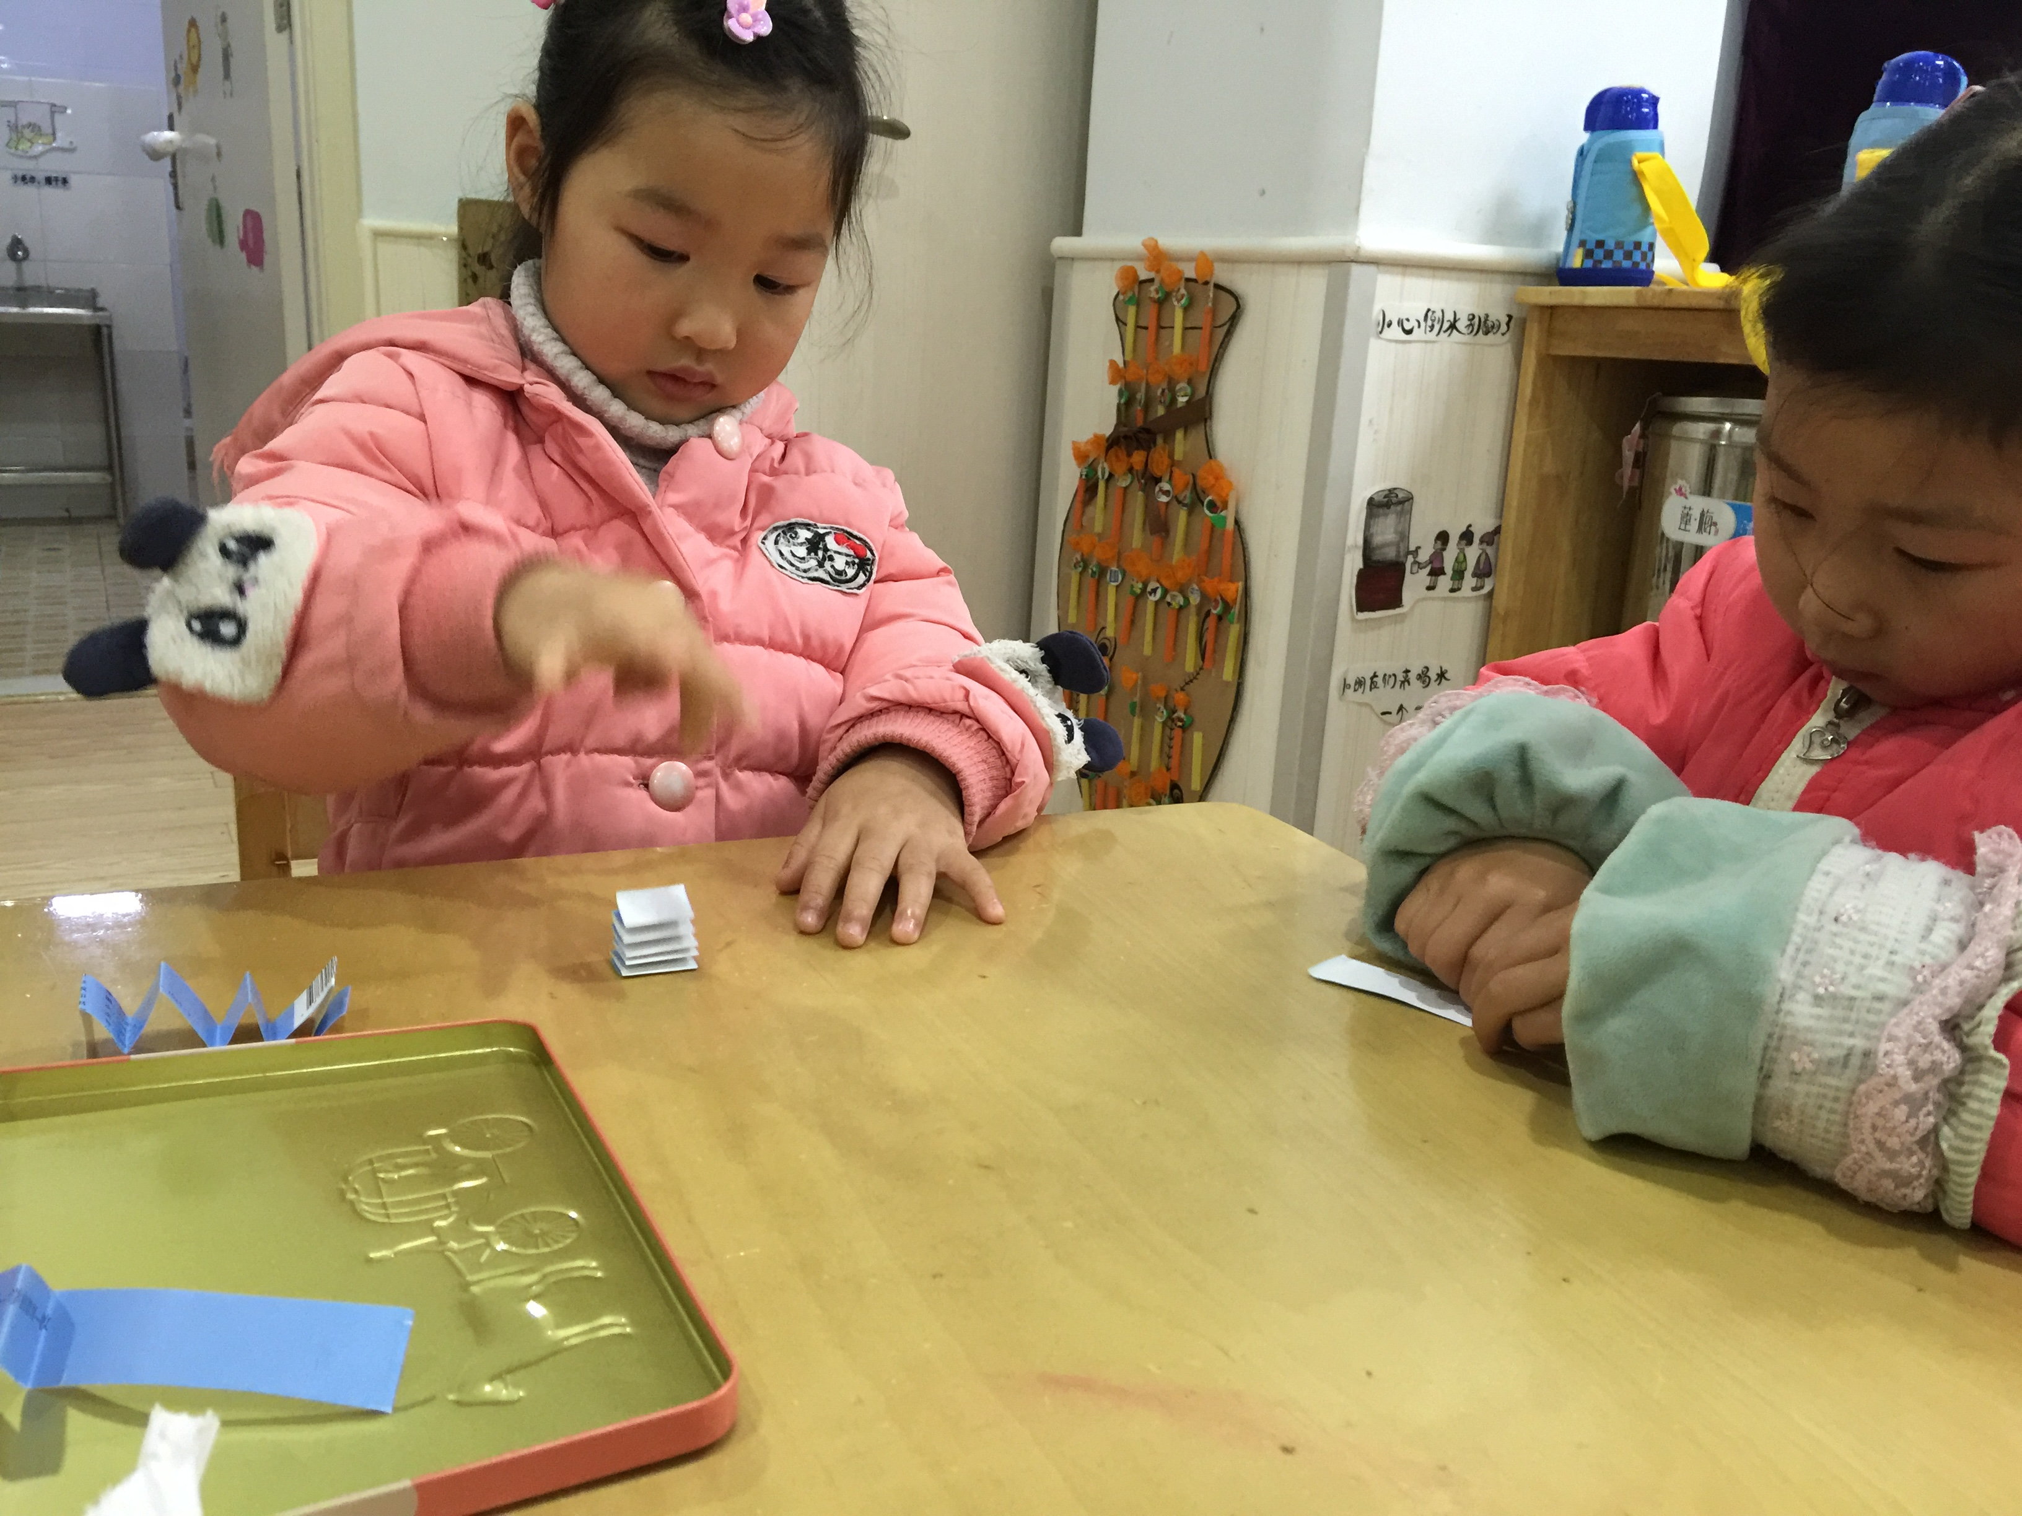  调整摔倒的纸弹簧，再次试验。 |  |  | 1．陈鸿君在操作时动作规范，很专心，从侧面可以反映出在老师示范时，她认真倾听，在后面的操作活动中将自己学到的内化在操作中，具有认真学习的精神。  2． 陈鸿君做好纸弹簧，试了试它的弹性，仔细观察弹簧的变化，说明她具有善于观察、善于探索的科学品质。  3．陈鸿君做完一个纸弹簧，没有觉得无聊，继续做下一个，具有坚持、有耐心的美好品质。  4． 两个纸弹簧完成后，原来陈鸿君是要进行对比，两个一起玩，看看怎样规格弹簧的弹性更大，她已经初步具有分析、比较的科学探究能力。  5．其中一个弹簧摔倒了，陈鸿君并没有就此罢休，而是调整了一下，继续尝试，由此可见，她是个勇于探索、善于自己寻找解决方法的孩子。

研究者： 陆玉峰 记录时间： 2017 年3月16日

